حسين باي الأول Hussein 1er Bey ou Hussein ben Ali

1er Bey Husseinite de Tunis.
Né en 1675 au Kef et décédé le 13 mai 1740 à Kairouan, est bey de Tunis de 1705 à 1735.
Fondateur de la dynastie Husseinite et fervent des traditions islamiques il fit bâtir de nombreux édifices dédiés au culte et à l'enseignement : la mosquée des Teinturiers inaugurée le 6 avril 1727 et les médersas Ennakhla et Al Husseiniya Al Sughra à Tunis, la mosquée du Bardo, ainsi que des médersas à l'intérieur du pays comme à Kairouan, Sousse, Sfax et Nefta.
Il construisit des fontaines publiques et de grandes citernes pour assurer l'approvisionnement en eau de la population, ordonna la restauration des murailles de Kairouan.
L'ordre et la sécurité régnèrent durant son règne ce qui a favorisé la reprise des affaires.
Le 17 janvier 1706 il nomma son neveu Ali comme prince héritier, mais à la naissance de ces deux fils Mohamed et Ali respectivement à partir de 1710 et de 1712 ; il proclama par son cabinet que dorénavant le pouvoir se transmettrait par ordre de primogéniture mâle dans la descendance du bey régnant.
Malgré qu’en 1724 Ali le neveu de Hussein Bey finit par obtenir le titre de Pacha de la part du Sultan Ottoman il resta peu satisfait d'avoir été écarté du pouvoir par son oncle, il complota contre lui et le déposa en 1735.
Capturé et décapité par Younes Bey le fils de Ali Pacha le 13 mai 1740, Sa tête fut ramenée à Ali I Pacha pour être enterrée dans le mausolée de Sidi Kacem es-Sbabti dans la médina de Tunis.

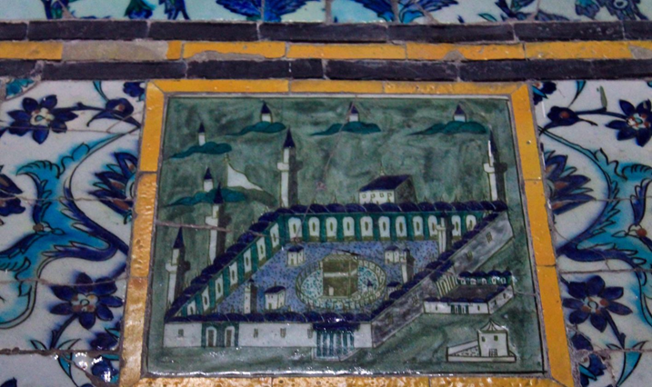
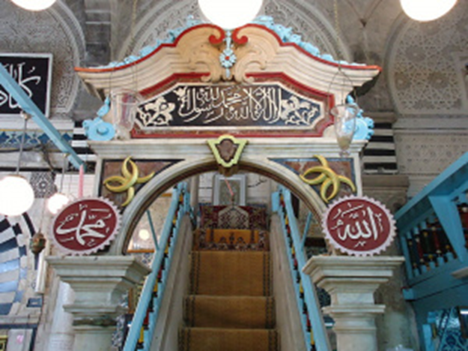
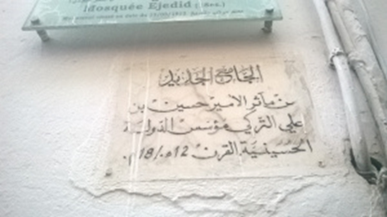
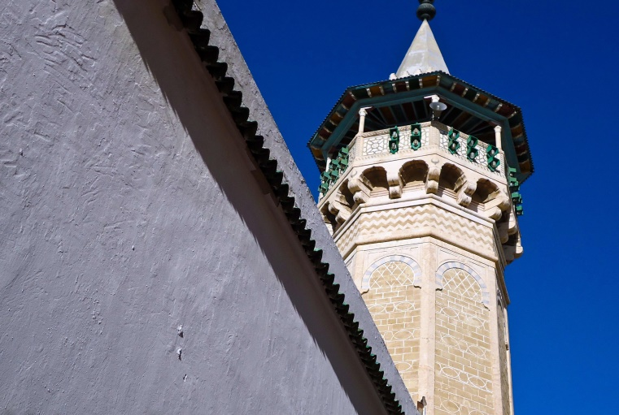
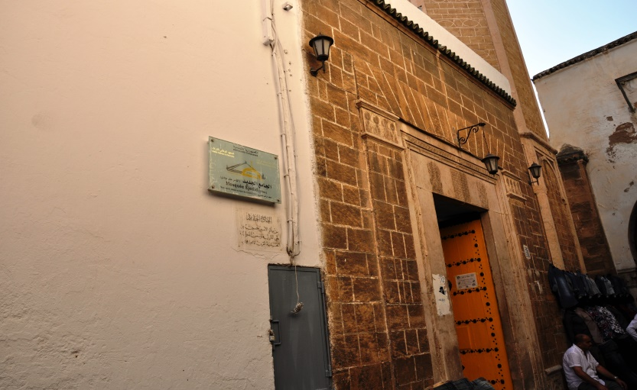
Mosquée des Teinturiers

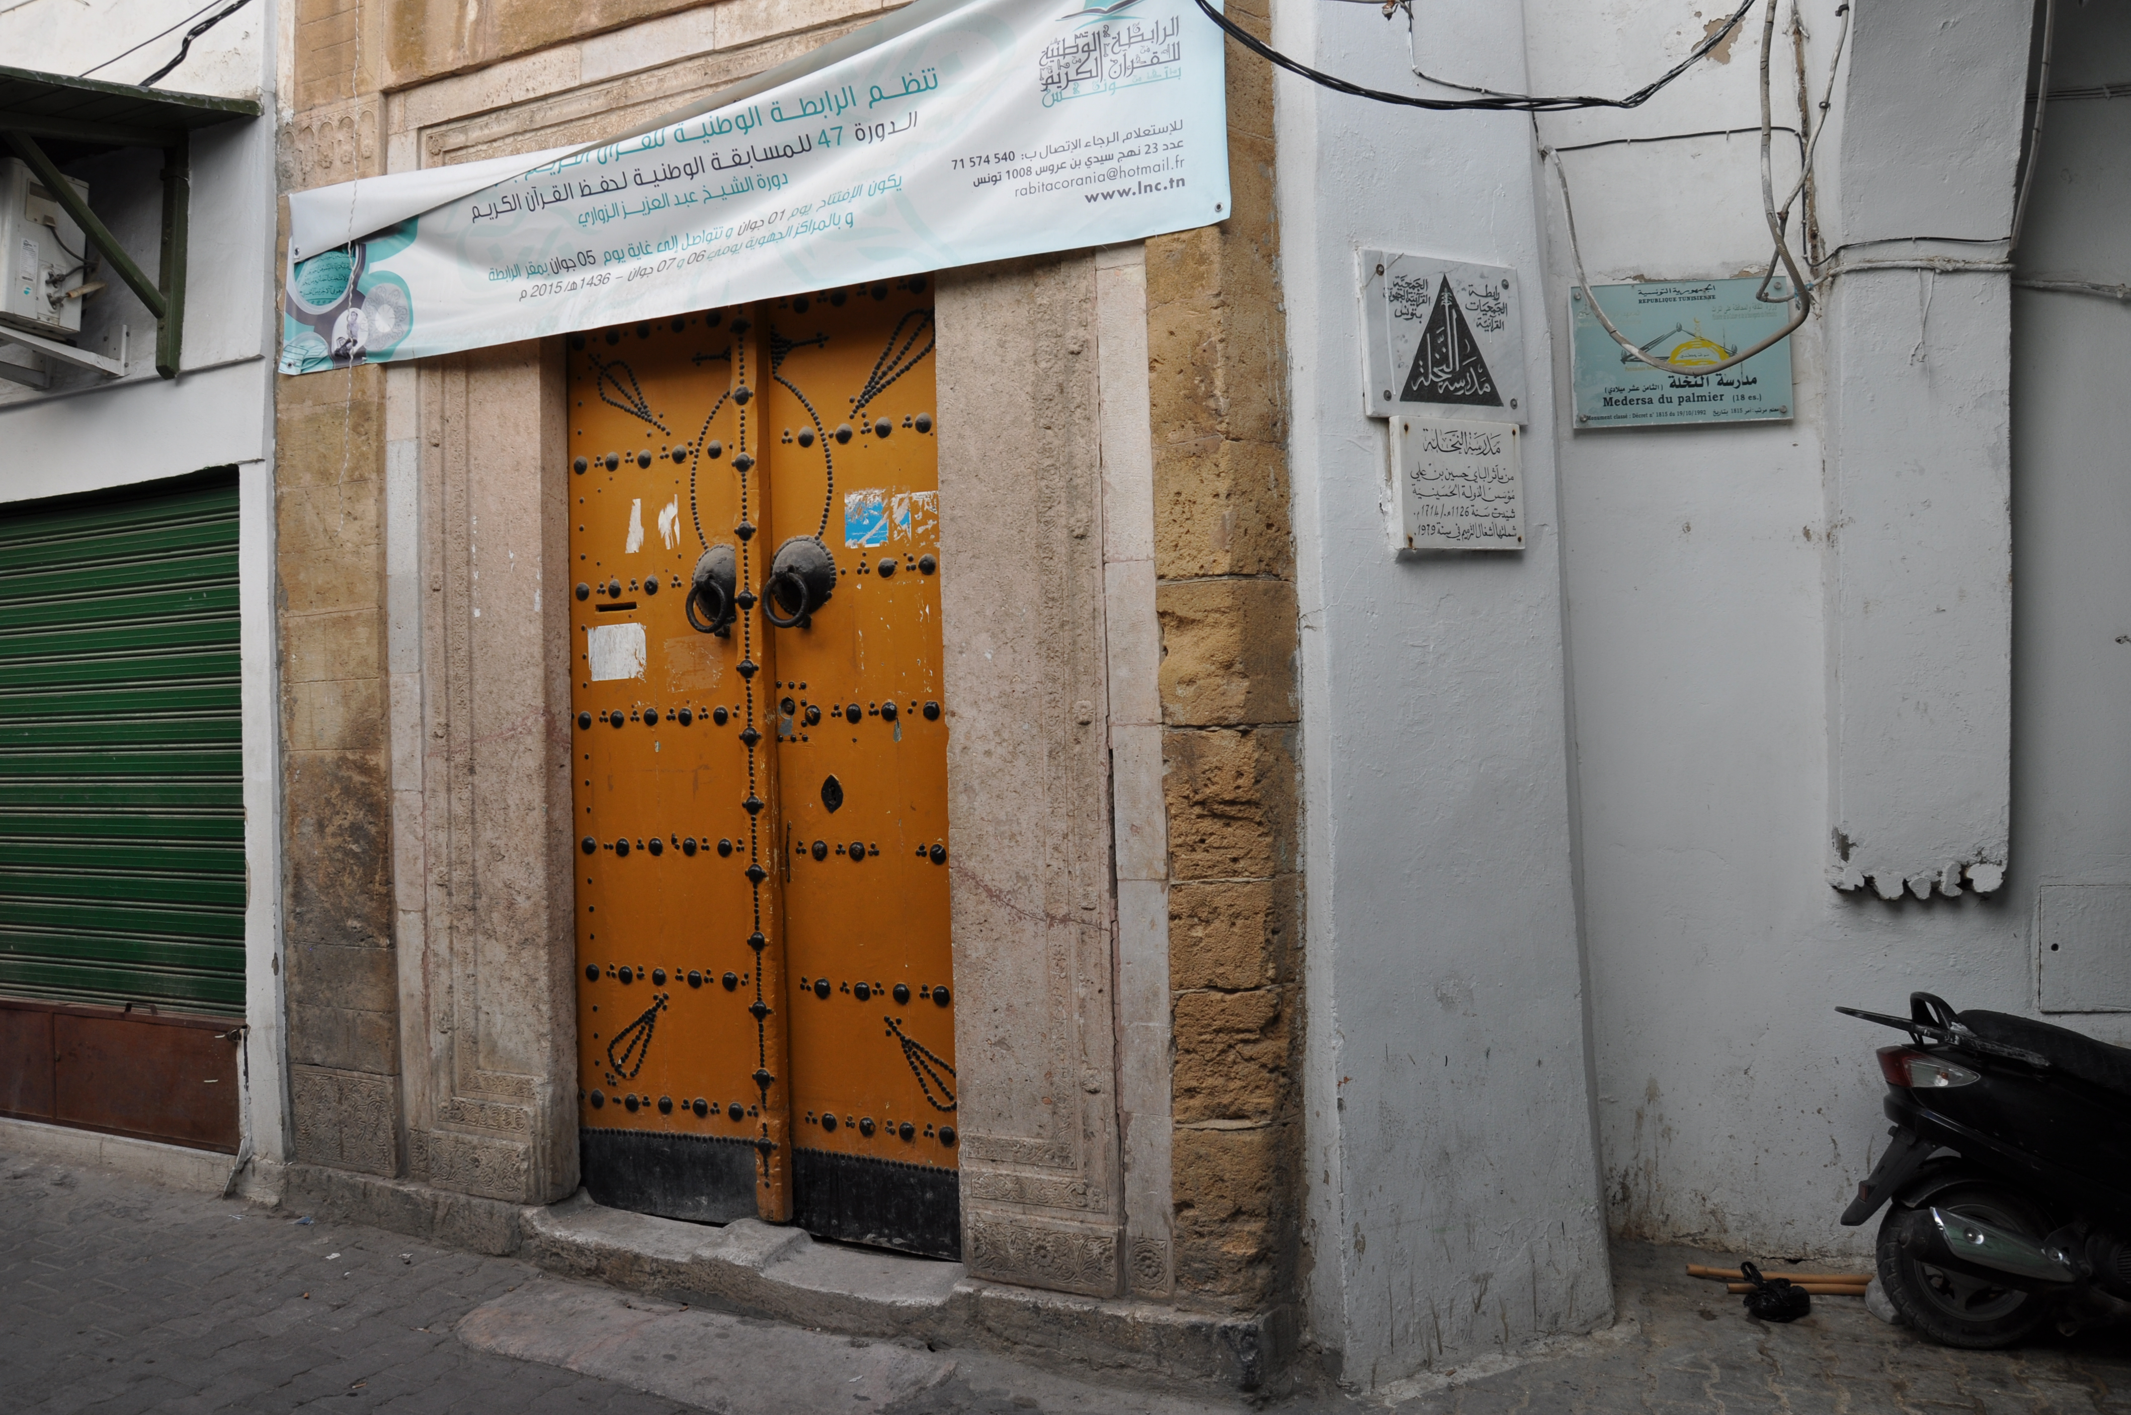
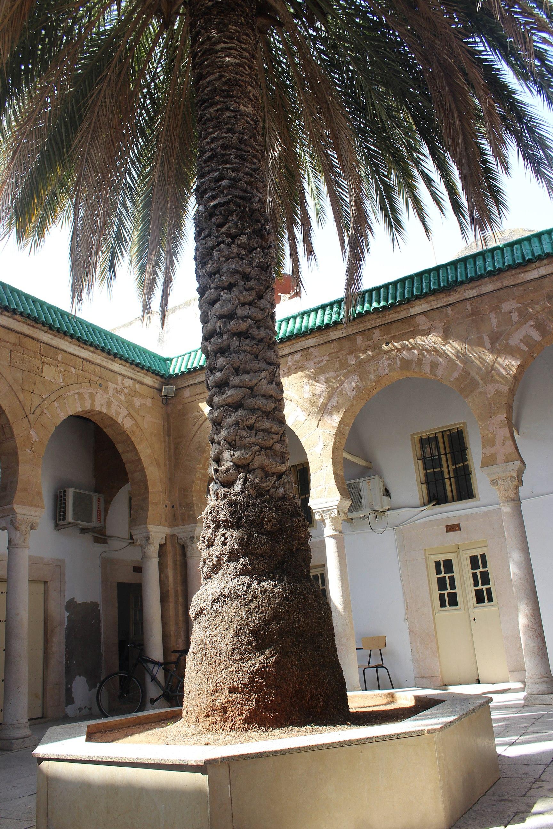
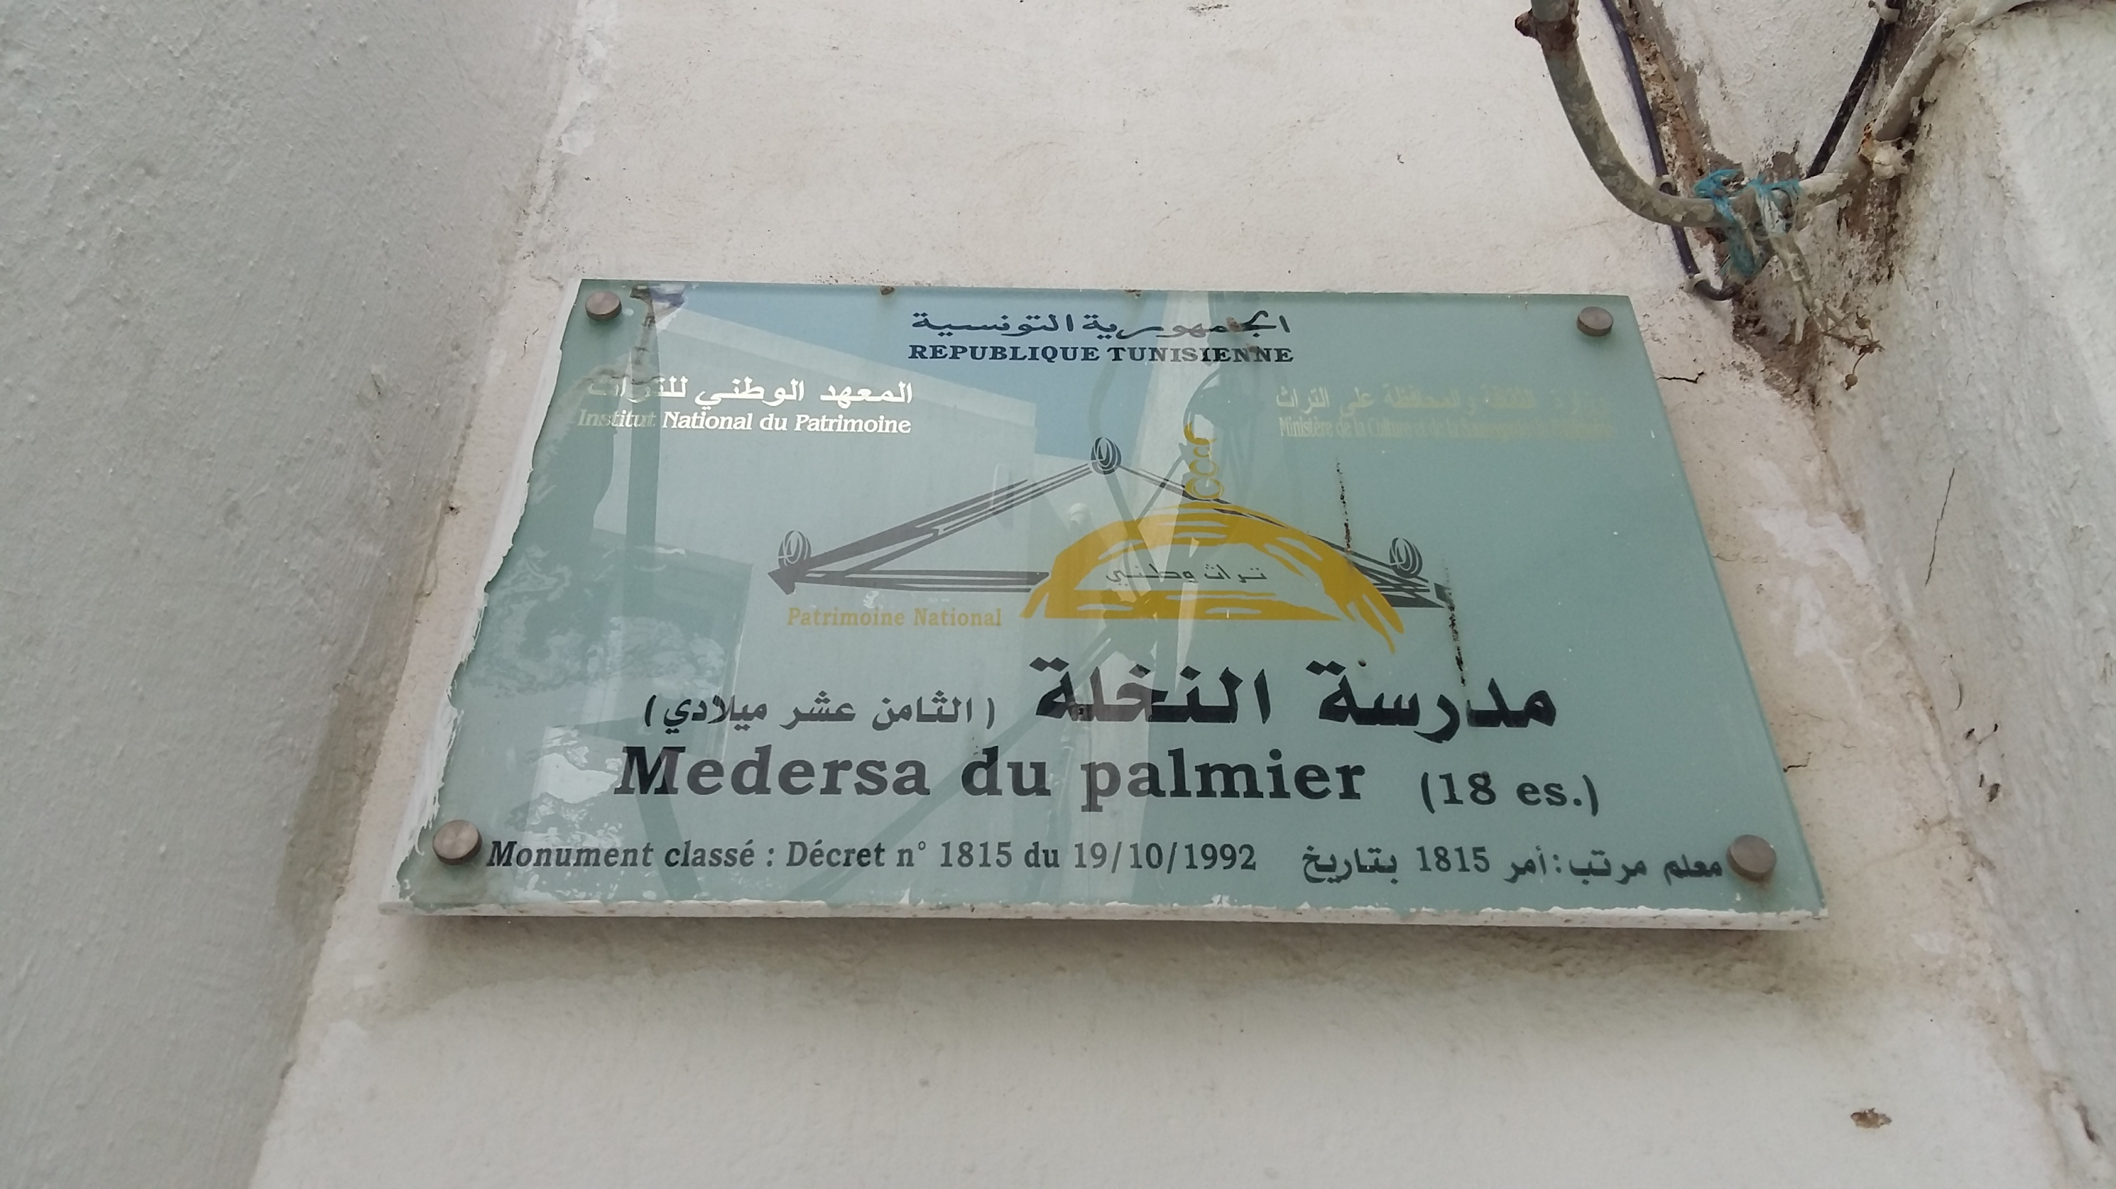
Medersa du palmier

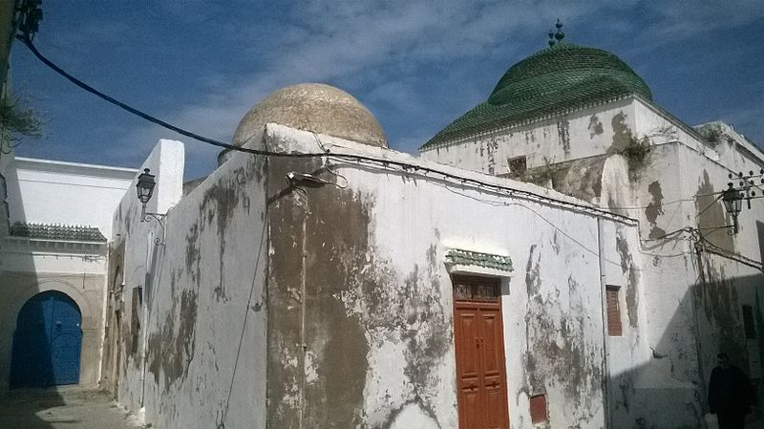

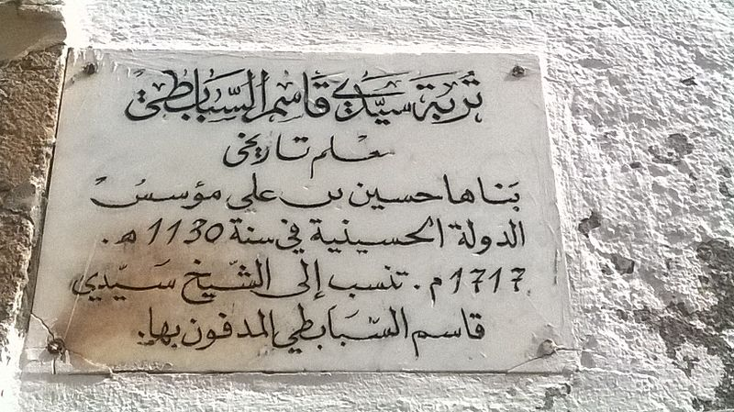
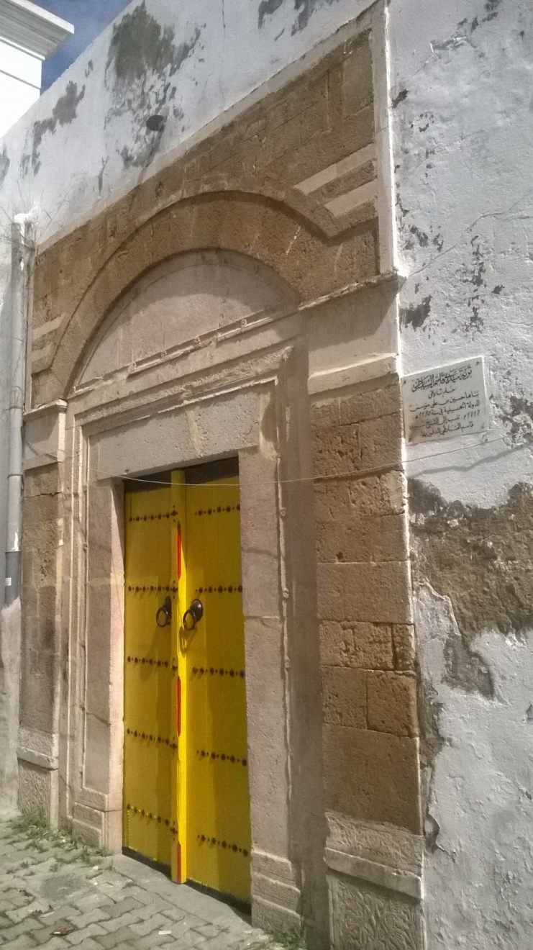
La tourba de Hussein Ier Bey
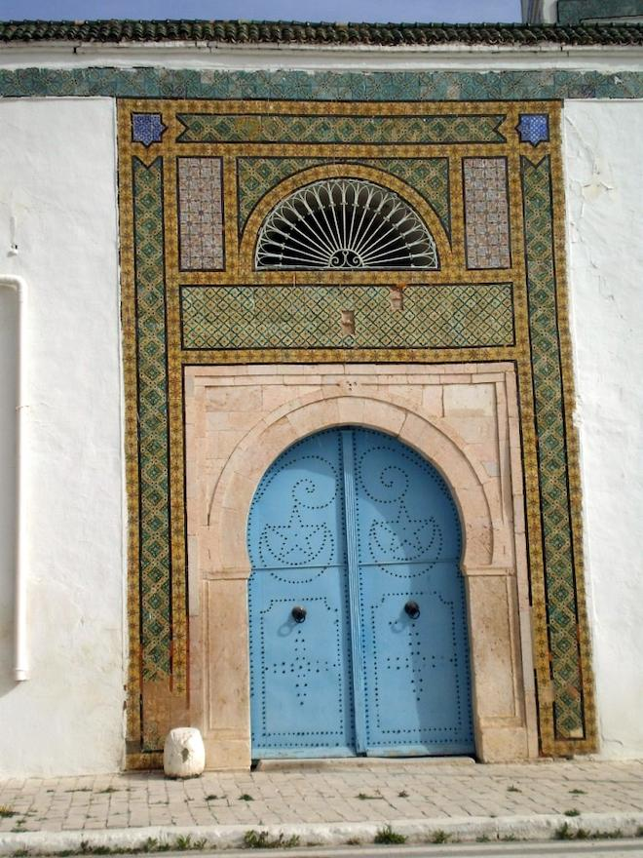
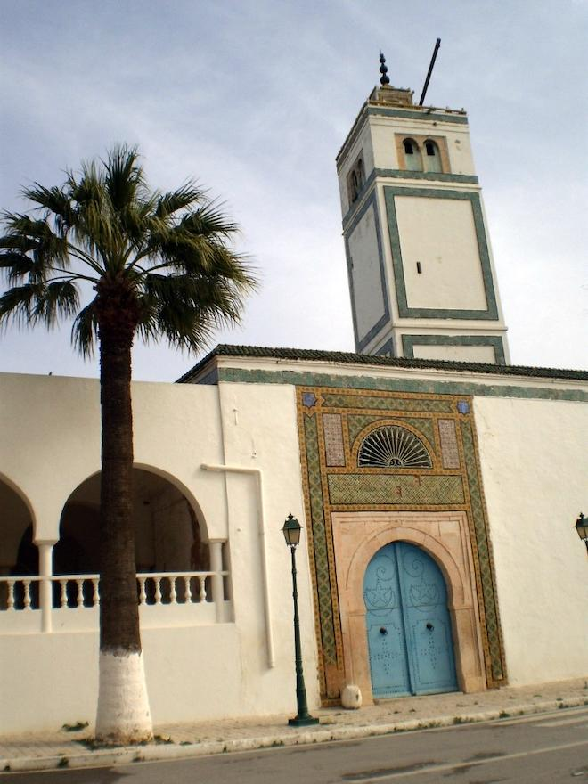

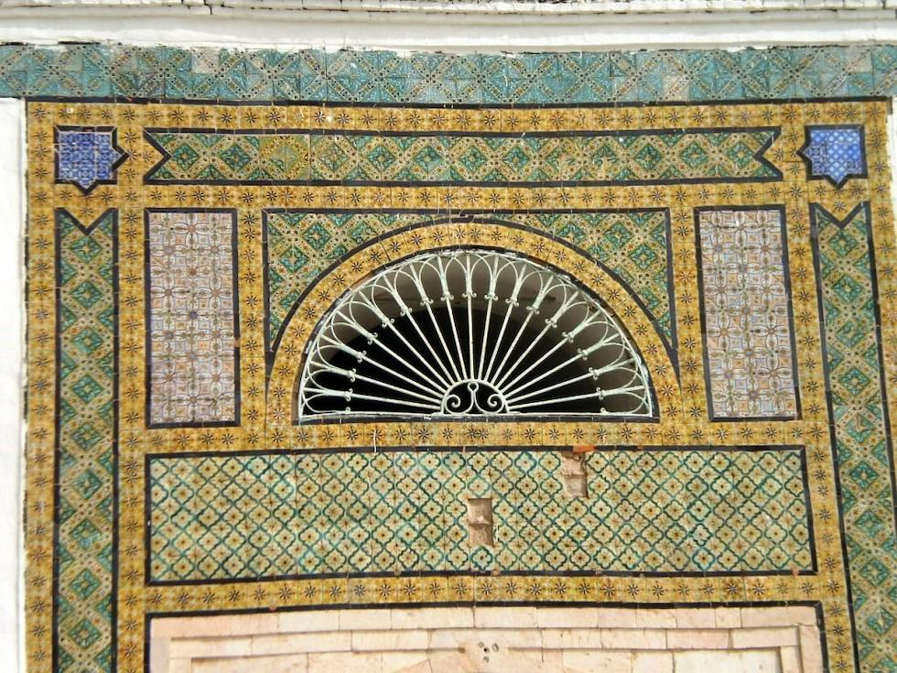

La mosquée du Bardo

